Министерство образования и науки Российской Федерации  
Федеральное‌ ‌государственное‌ ‌бюджетное‌ ‌образовательное‌ ‌учреждение‌

высшего‌ ‌образования‌

**«Пермский национальный исследовательский  
политехнический университет»**

Кафедра «Информационные технологии и автоматизированные системы»

**ОТЧЁТ**

**по лабораторной работе №9**

Дисциплина: «Информатика»

Тема: Структурное программирование. Файловые потоки.

Вариант 21

Выполнил:

Студент группы ИВТ-20-1б

Углицких Максим Сергеевич

Проверила:

Доцент кафедры ИТАС

Полякова О. А.

**Пермь 2021**

**Цель:** Работа с текстовыми файлами, ввод-вывод текстовой информации и ее хранение на внешних носителях.

**Постановка задачи:**

1. Создать текстовый файл F1 не менее, чем из 10 строк и

записать в него информацию

2. Выполнить задание.

**Вариант:** 21

1) Скопировать из файла F1 в файл F2 все строки, в которых

есть слова, совпадающие с первым словом.

2) Определить количество согласных букв в последней строке

файла F2.

**Анализ задачи:**

1. Необходимые действия:   
   а) Подключение библиотек <fstream>, <cstdlib>, <string>, <sstream>

б) Открываем файл F1 и файл F2.

в) Проверяем, открылись ли они.  
  
г) С помощью цикла находим нужные нам строки и сразу же записываем ее в открытый файл F2.  
  
д) Находим последнюю строку в файле F2 считаем кол-во согласных букв с помощью цикла.  
  
е) В конце закрываем файлы F1 и F2.

1. Ввод с помощью getline(), вывод с помощью cout.
2. Используются циклы for и while.

**Блок-схема:**

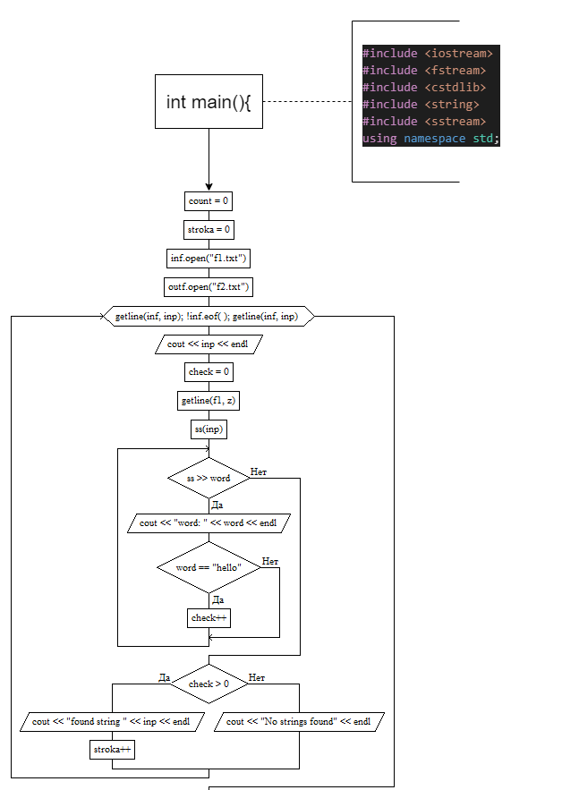

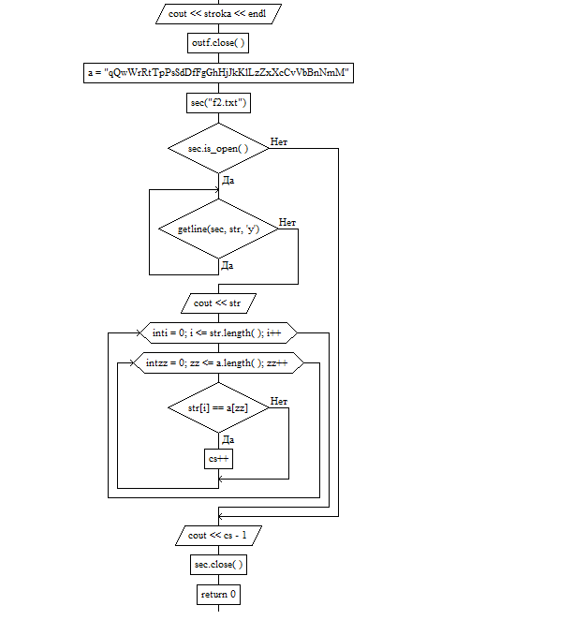

**Код программы:**

#include <iostream>

#include <fstream>

#include <cstdlib>

#include <string>

#include <sstream>

using namespace std;

int main(){

        int count = 0;

        int stroka = 0;

        ifstream inf;

        inf.open("f1.txt");

        string inp;

        string str;

        string word;

        int check;

        ofstream outf;

        outf.open("f2.txt");

        ifstream f1;

        for (getline(inf, inp); !inf.eof(); getline(inf, inp)){

            cout<<inp<<endl;

            check = 0;

            string z;

            getline(f1, z);

            stringstream ss(inp);

            while(ss >> word)

            {

                cout << "word: " << word << endl;

                if (word == "hello")

                {

                    check++;

                }

            }

            if (check > 0)

            {

                cout << "found string " << inp << endl;

                outf << inp << endl;

                stroka++;

            }

            else

            {

                cout << "No strings found" << endl;

            }

            }

            cout << stroka << endl;

            outf.close();

        string a = "qQwWrRtTpPsSdDfFgGhHjJkKlLzZxXcCvVbBnNmM";

        int cs;

        ifstream sec("f2.txt");

        if(sec.is_open()){

                while(getline(sec,str,'y')){

                }

                cout<<str;

                for(int i=0;i<=str.length();i++){

                    for(int zz=0;zz<=a.length();zz++){

                    if(str[i]==a[zz]){

                        cs++;

                }

            }

        }

    }

        cout<<cs-1;

        sec.close();

        return 0;

        }

**Результат работы программы:**

